Государственное образовательное учреждение среднего профессионального образования
Комитета по здравоохранению Администрации Волгоградской области
«Медицинский колледж №1, Волгоград»

Использование компьютерной графики в работе среднего медицинского персонала
Крикуненкова Е.В.
Руководитель – Гилярова М. Г.

В эпоху информационных технологий достаточно сложно представить цифровой мир без компьютерной графики, интегрирующей разнообразные возможности визуализации изображений. Компьютерная графика нашла широкое применение в различных областях человеческой деятельности, в том числе и в медицине. Необходимость использования компьютерной графики в работе среднего медицинского персонала обусловливает актуальность данной работы.
Компьютерная графика, являющаяся предметом исследования, делает информацию компактной, ёмкой, удобной в использовании. Она позволяет наглядно представлять исследуемый объект, дает возможность рассматривать движения изучаемых предметов, демонстрировать сферы жизни, недоступные обычному человеческому глазу, применять средства мультимедиа. Одна и та же информация, переданная графически и описанная вербально, усваивается по-разному. Другой вид информации – видео, также базируется на использовании компьютерной графики.
Цель данной работы: познакомиться с возможностями компьютерной графики и применением дисплейного графического материала в медицинской практике, узнать какие приборы визуально отображают информацию на экранах монитора.
В нашем колледже компьютерная графика активно используется в качестве наглядного материала для различных дисциплин: «Сестринское дело в терапии», «Сестринское дело в хирургии», «Сестринское дело в педиатрии», «Гинекология».
Объектом исследования представлены современные медицинские приборы, отображающие информацию на дисплеях с использованием компьютерной графики. К ним относятся:
- цифровые флюорографические кабинеты (они предназначены для проведения флюорографического осмотра легких и работы с базой данных после него);
- аппараты УЗИ (ультразвуковое исследование различных органов). Работа с аппаратами УЗИ позволяет выявить заболевания на ранней стадии появления;
- аппараты ИВЛ - медицинское оборудование, предназначенное для принудительной подачи газовой смеси (кислород + сжатый осушенный воздух) в лёгкие с целью насыщения крови кислородом и удаление из лёгких углекислого газа;
- кардиомониторы – аппараты, предназначенные для круглосуточного контроля сердечной деятельности пациентов в отделениях интенсивной терапии и реанимации. Кардиомонитор снабжен портативным передатчиком и приемным блоком с антенной, обеспечивающим беспроводный съем ЭКГ у пациента в радиусе 1м (электрокардиограмма – графическое изображение регистрации и исследование электрических полей, образующихся при работе сердца);
- инфузоматы – аппараты, предназначенные для решения задач инфузионной терапии, парентерального питания и введения лекарственных средств. Различные инфузоматы и их использование представлены на слайдах презентации;
- серия приборов по биорезонансному тестированию, диагностике и биорезонансной терапии использует передовые технологии в области биорезонансной медицины. При этом, улучшенный графический интерфейс позволяет легче освоить программный продукт малоопытным пользователям.
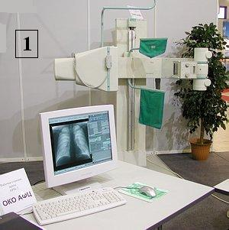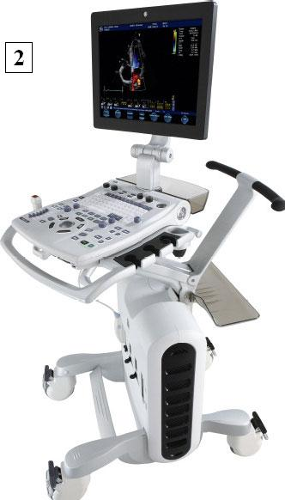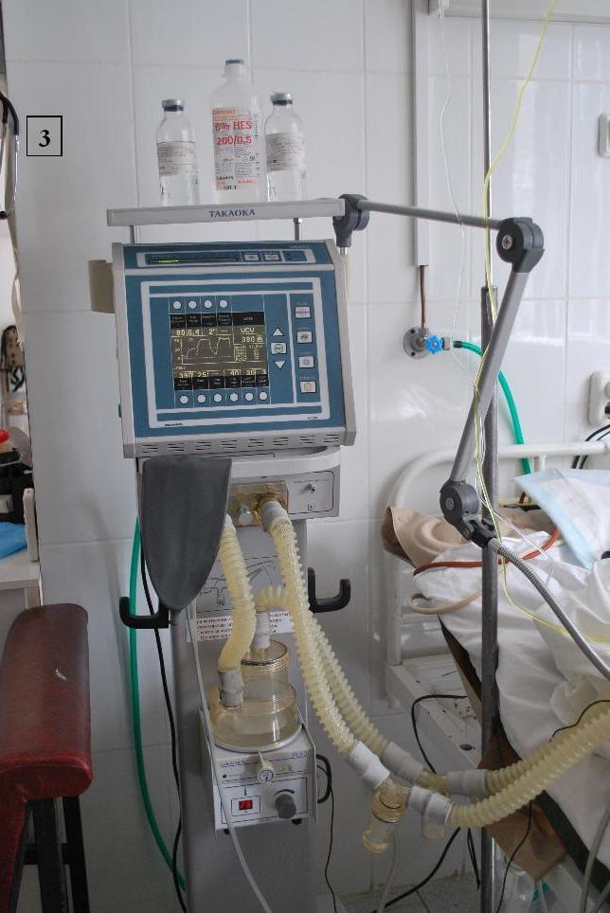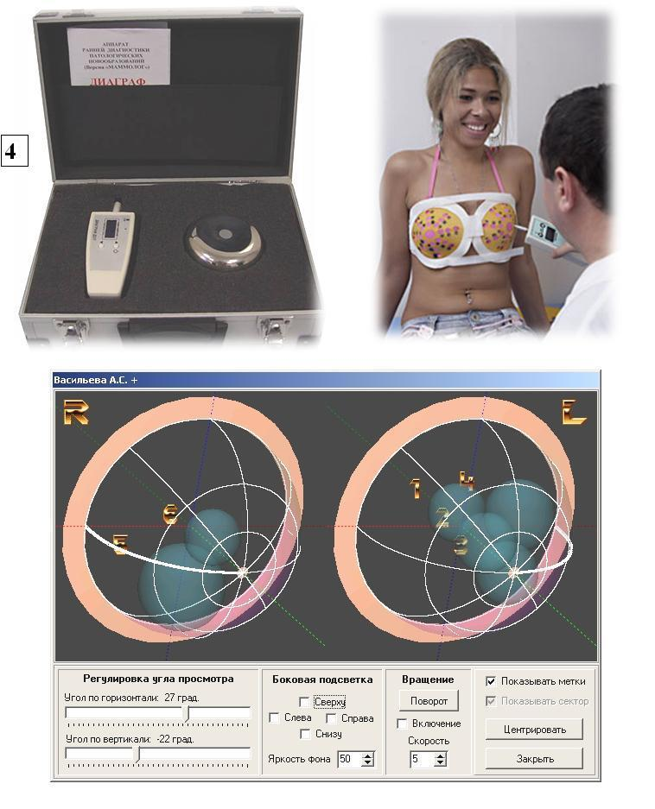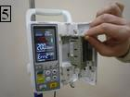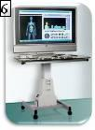
Всей этой техникой должны уметь пользоваться будущие специалисты среднего звена отечественного здравоохранения.
Научная новизна исследования заключается в попытке выявить наибольшее количество известных медицинских приборов, работающих под управлением компьютерной техники с использованием графических программ.
Теоретическая значимость проекта в донесении до сведения студентов практического использования современных информационных технологий в различных направлениях медицины. Полученные знания помогут студентам осмыслить значимость изучения информатики в медицинском колледже, важность применения прикладных графических программ в работе среднего медицинского персонала.
В современном обществе компьютерная графика применяется во всех областях здравоохранения: гинекологии, кардиологии, косметологии, лабораторных исследованиях, отоларингологии, офтальмологии, реабилитации, диагностике, рентгенологии, стоматологии, травматологии, урологии, хирургии, эндоскопии, физиотерапии и т.д.
С целью ознакомления с оборудованием реанимации студенты посетили МУЗ КБ СМП №25. В реанимационном блоке установлено оборудование, отображающее работоспособность важных систем организма человека на мониторах подключенных устройств.
Занимаясь в кружке «Компьютерная графика» студенты ознакомились с различными форматами графических изображений, научились редактировать фотоснимки, создавать простейшие анимации, используя их при создании презентаций и мультимедийных документов. Студенты группы М-411 разработали презентации по теме «Первая медицинская помощь», что представляет собой практическую ценность их работы. Подробнее с работой кружка можно познакомиться на сайте www.gilyarova2008.narod.ru.
Деятельность подобного рода прививает интерес к будущей профессии, подчеркивает ее значимость, увеличивает объем навыков при работе с компьютерной техникой, расширяет общую, информационную и профессиональную компетентность будущих медицинских работников.
В следующем году, в рамках кружка, планируется провести исследовательскую работу, посвященную применению описанных аппаратов в различных отделениях стационара для специальности «Сестринское дело».
Литература и Интернет - источники
- Информатика и ИКТ./ Под ред. Проф. Н. В. Макаровой. – СПб.: Питер, 2008. – 224 с.
- http://www.medoborud.ru/php/content.php?id=758
- http://www.e-medical.ru/
- http://www.sonomedica.ru/
- http://www.catalog.nucleusinc.com/nucleusindex.php
- http://www.video.mail.ru/mail/vasilnatali/403/404.html
- http://www.256.ru/lecture/lect-kgg0001.php
- http://www.vitar3.narod.ru/diagnos1.htm
- http://www.izcity.com/lib/print_14022008.htm
- http://www.portalus.ru/modules/computers/special/aboutpc/aboutpc031/hi-tech.htm
- http://www.osp.ru/text/print/302/375858.html
- http://www.studio-videoton.ru/animations.html
- http://www.novoteka.ru
- http://www.adminka.info
- http://www.diamond.ttn.ru/clause1.htm
- http://www.gaps-gw.tstu.ru/win-1251/telmed/start.php

